АДМИНИСТРАЦИЯ ХОЛМСКОГО МУНИЦИПАЛЬНОГО РАЙОНА

П О С Т А Н О В Л Е Н И Е

15 августа 2018 года № 531

г. Холм

Об утверждении схемы расположения земельного участка или земельных участков на кадастровом плане территории

В соответствии со статьями 11, 68 Земельного кодекса Российской Федерации, Федерального закона от 25 октября 2001 года № 137-ФЗ «О введение в действие Земельного кодекса Российской Федерации», Федеральным законом от 24 июля 2007 года № 221-ФЗ «О кадастровой деятельности», на основании решения Думы Холмского муниципального района от 18.05.2015 № 392 «О реорганизации Администрации Холмского муниципального района», Администрация Холмского муниципального района ПОСТАНОВЛЯЕТ:
1. Утвердить схему расположения земельного участка на кадастровом плане территории кадастрового квартала 53:19:0010415, площадью 185 кв. м., расположенного по адресу: Российская Федерация, Новгородская область, Холмский муниципальный район, Холмское городское поселение, г. Холм, ул. Набережная р. Ловать, з/у 11 «б», категория земель: земли населенных пунктов; зона: ОД-1 (центральная общественно-деловая зона), вид разрешенного использования: ведение огородничества; код по классификатору 13.1.
2. Отменить постановление Администрации Холмского муниципального района от 10.10.2017 № 649«Об утверждении схемы расположения земельного участка или земельных участков на кадастровом плане территории».
3. Разместить настоящее постановление на официальном сайте Администрации Холмского муниципального района в информационно телекоммуникационной сети «Интернет».

Первый заместитель  Главы администрации  муниципального района | Т.А. Прокофьева

УТВЕРЖДЕНА
постановлением Администрации
района от 15.08.2018 № 531

Схема расположения земельного участка или земельных участков на кадастровом плане территории

Условный номер земельного участка:
Площадь земельного участка: 185 кв.м.
Система координат МСК 53 (Зона-2)
 | Обозначение характерных точек границ |  | Координаты, м
 |  |  | X |  | Y
 | 1 |  | 2 |  | 3
1 |  | 424 013 |  | 2 170 689
2 |  | 423 998 |  | 2 170 679
3 |  | 424 002 |  | 2 170 677
4 |  | 424 024 |  | 2 170 671
1 |  | 424 013 |  | 2 170 689

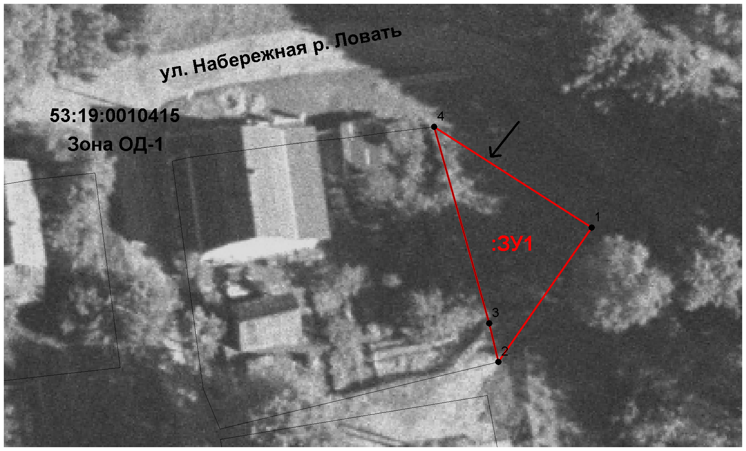
Масштаб 1:500
Условные обозначения:

- образуемый земельный участок

